Государственное бюджетное дошкольное образовательное учреждение детский сад № 95 Красногвардейского района Санкт-Петербурга

Конспект досуга для детей старшей группы

«По страницам любимых сказок»

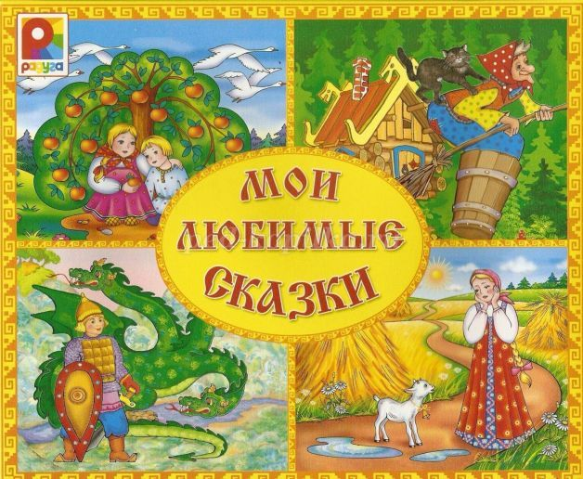

Выполнили: Крутенок Д.А., Ячник С.А.

Март 2020
Литературный досуг «По страницам любимых сказок» для детей старшего дошкольного возраста

Цель: Обобщение знаний детей о сказках посредством игр.
Задачи:
- Образовательная: Учить детей обобщать знания о сказках; учить ориентироваться в сюжете сказки; уточнять и вспоминать названия, авторов, героев и сюжеты сказок.
- Развивающая: Развивать фантазию, воображение, речь и познавательную деятельность детей.
- Воспитательная: Воспитывать интерес к сказкам, художественной литературе; воспитывать доброжелательность друг к другу и умение работать сообща.
Материалы и оборудование: Ноутбук, музыка «В гостях у сказки», фишки, иллюстрации сказок, книги со сказками, мешочек с карточками, сапоги, мешок; 3 тарелки, 3 ложки. 3 чашки; азбука, колпак; лукошко с пирожками; тыква, туфелька; полотенце, мыло, мочалка, 2 кегли, 2 яблока, 2 тарелки, разрезные картинки «Золушка» и «Красная шапочка», призы (раскраски).
Предварительная работа: Чтение сказок, создание книжек-малышек, рисование по сказкам, рассматривание иллюстраций к сказкам, разыгрывание этюдов, создание афиш к сказкам, беседа «Кто такой писатель?», д/и «Узнай героя сказки».
Ход досуга:
Звучит песня «В гостях у сказки» муз. В. Дашкевича, сл. Ю. Кима (Михайлова). Дети входят в зал, рассаживаются на стулья.
Тихонько скрипит половица,
И кошке опять не спится.
Присев на кровати, подушки
Уже навострили ушки.
И сразу меняются лица,
Меняются звуки и краски…
Тихонько скрипит половица –
По залу ходит сказка.
- Ребята, сегодня мы вам предлагаем отправимся в гости к сказкам. Вы готовы?
- Что такое сказка?
- Сказка – это вымышленный рассказ о героях или необычных, волшебных событиях и приключениях.
- Скажите, вы любите сказки? За что вы любите сказки?
- Сейчас мы узнаем, насколько хорошо вы знаете свои любимые сказки. Для этого нам надо разделиться на две команды.
Ребята, придумайте названия своих команд.
- Правила конкурсов очень просты. За каждый правильный ответ команда получает 1 балл. Если у команды нет ответа, отвечать имеет право команда соперников. В конце мы подведём итог и проведём церемонию награждения. Начнём?

1 задание - «Быстрый ответ»
Командам по очереди предлагается быстро ответить на вопросы:
За каждый правильный ответ команда получает 1 балл.
Вопросы для первой команды:
1. Как звали внучку, которая боялась солнца? ( Снегурочка)
2. Сколько гномов было в сказке о Белоснежке? (Семь)
3. Как звали трёх поросят? (Ниф–ниф, Наф–наф, Нуф-нуф.)
4 Летательный аппарат бабы Яги? (Ступа)
5. Как звали девочку, которая жила в избушке медведя? (Маша)
6. Что понесла Красная Шапочка своей бабушке? (Пирожки и горшочек масла)
7. Кто помог вытащить репку? (Мышка)
8. Как звали девочку с голубыми волосами? (Мальвина)
Вопросы для второй команды:
1. Как звали девочку, которая жила в цветке? (Дюймовочка)
2. Сколько козлят было в сказке о сером волке? (Семь)
3. Как звали мальчика с длинным носом? (Буратино)
4. Цветок, который исполняет все желания? (Цветик-семицветик)
5. Как звали огромного динозавра с тремя головами? (Змей-Горыныч)
6. Какую вещь потеряла Золушка на балу? (Туфельку)
7. Кто развалил теремок? (Медведь)
8. Какое животное не любило ходить босиком, а предпочитало носить сапоги? (Кот)

2 задание - «Гость из сказки»
Командам предлагается по набору предметов отгадать сказку или сказочного героя. Все предметы накрыты платками. Капитан команды сам выбирает, какой платок ему снять.
1. Сапоги, мешок…(Кот в сапогах)
2. 3 тарелки, 3 ложки, 3 чашки…(Три медведя)
3. Азбука, колпак…(Буратино)
4. Лукошко с пирожками…(Красная шапочка)
5. Тыква, туфелька…(Золушка)
6. Полотенце, мыло, мочалка…(Мойдодыр)
3 задание - «Заморочки из мешочка»
Команды по очереди тянут карточки с вопросами и отвечают на них:
1. Уплетая калачи, ехал парень на печи.
Прокатился по деревне и женился на царевне. (Емеля)
2. Убежали от грязнули чашки, ложки и кастрюли.
Ищет их она, зовет и в дороге слезы льёт. (Федора)
3. В гости к бабушке пошла, пироги ей понесла.
Серый волк за ней следил, обманул и проглотил. (Красная шапочка)
4. И зайчонок, и волчица – все идут к нему лечится. (Доктор Айболит)
5. Знает утка, знает птица, где Кощея смерть таится.
Что же это за предмет? Дай, дружок, скорей ответ. (Игла)
6. Ждали маму с молоком, а пустили волка в дом.
Кто же были эти маленькие дети? (Козлята)

4 задание - «Репка»
Играют 2 команды по 6 человек (персонажи сказки). Дети строятся в колонны друг за другом, первым бежит дед, обегает «репку» (кеглю, которая находится на расстоянии 5м, бежит обратно, за него цепляется бабка, бегут уже вдвоем, обегают кеглю, возвращаются, берут внучку, бегут втроем и т. д. Последний персонаж мышка хватает кеглю. Цель: прибежать первыми, не расцепившись.
-Команда, которая закончила быстрее, получает 1 балл.
5 задание - «Узнай сказку» (Вопросы задаются командам по очереди, за правильный ответ дается 1 балл)
1. Нет ни речки, ни пруда. Где воды напиться?
Очень вкусная вода в ямке от копытца. («Сестрица Алёнушка и братец Иванушка»)
2. А теперь про чей-то дом разговор мы заведём.
В нём богатая хозяйка припеваючи жила,
Но беда пришла нежданно – этот дом сгорел дотла! («Кошкин дом»)
3. Сидит в корзине девочка у мишки за спиной,
И, сам того не ведая, несёт её домой. (Маша и медведь)
4. В этой сказке – именины, много было там гостей.
А на этих именинах появился вдруг злодей.
Он хотел убить хозяйку, чуть её не погубил.
Но коварному злодею кто-то голову срубил. (Муха-цокотуха)
5. В моей сказке, ребятишки, лошадьми вдруг стали мышки.
Была лишь девочкой чумазой, принцессой стала я прекрасной.
Когда часы вдруг стали бить, пришлось мне срочно уходить.
Отвечайте без подсказки, из какой пришла я сказки? («Золушка»)
6. Возле леса на опушке трое их живёт в избушке.
Там три стула и три кружки, три кровати. три подушки.
Отгадайте без подсказки, кто герои этой сказки. («Три медведя»)
6 задание - «Молодильные яблочки»
Держа блюдце с яблоком двумя руками, не прижимая к себе, добежать до стойки. Оббежать ее и бегом обратно. Передать блюдце следующему участнику и т. д.

- Команда, которая закончила быстрее, получает 1 балл.
7 задание - «Доскажи словечко» (Команды отвечают по очереди, за правильный ответ получают по 1 баллу)

- Избушка…(на курьих ножках)
- Курочка…(Ряба)
- Ковёр…(самолёт)
- Царевна…(лягушка)
- Гуси…(лебеди)
- Соловей…(разбойник)
- Сестрица…(Алёнушка)
- Братец…(Иванушка)
- Кощей…(бессмертный)
- Шапка…(невидимка)

8 задание – «Собери сказку». (Задание для капитанов команд.)
Капитан команд предлагается на скорость собрать картинку из частей и назвать сказку, которая изображена. («Золушка», «Красная шапочка»)
-Кто быстрее соберет и правильно назовет сказку, тот получает 1 балл.

Подведение итогов:
У тебя друзей немало,
И живут они вокруг,
Но из всех друзей хороших
Книга – самый лучший друг!
Книга – друг твой и товарищ,
Мы берём ее везде,
Ведь она тебе поможет
И в учебе, и в труде.
Вот и подошло к концу наше путешествие по сказкам. Обе команды показали хорошие знания. И конечно победила дружба.

Награждение призами (раскрасками):
- Ребята, возникали у вас трудности? Какие? Вам понравилось наше путешествие по сказкам? (Ответы детей)

